Весной старая утка вывела трёх утят. Одного она назвала Пуховым Пуфиком — он был покрыт мягким жёлтым пухом, второго — Крякой-раскорякой, пото­му что он ходил вперевалку и повторял: «Кря-кря-кря!», а третьего, совсем крошечного, Самым Ужас­ным Обжорой. Ты, конечно, спросишь, за что ему дали такое обидное имя. Сейчас расскажу.
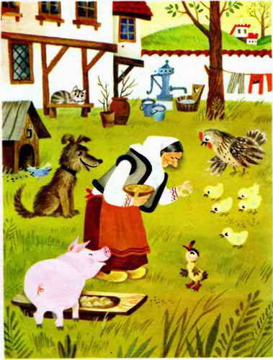
Едва эти жёлтые шарики появились на свет, бабушка Тодора пустила их во двор и стала кормить хлебными крошками. Самый маленький утёнок широко открыл клюв и мигом всё проглотил. Пуховому Пуфику и Кряке-раскоряке ничего не досталось. Тогда-то ба­бушка Тодора, рассердившись, и назвала его Са­мым Ужасным Обжорой. А глупый утёнок нет чтобы устыдиться, наоборот, почувствовал гордость. Он важно зашагал по двору, подошёл к бородатому ин­дюку и стал хвалиться своим именем. Ты знаешь, наверное, что индюк невероятный болтун. Он целый день ходит по двору и болтает: «Бол-бол-бол!»
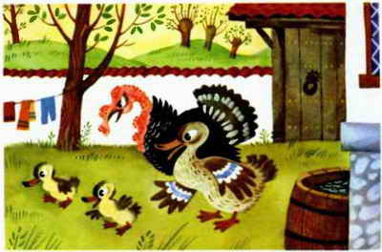
Индюк тут же отправился на птичник рассказы­вать своим друзьям, как назвали самого маленько­го утёнка.Когда утятам исполнилось семь дней, старая ут­ка повела их на речку.Куда мы отправляемся, мама? — спросил Пу­ховый Пуфик.На реку, деточка. Чего вам наловить на зав­трак? Серебряных рыбок или головастиков?— Я хочу серебряную рыбку, — сказал Пуховый Пуфик.— А я головастика, — заявил Кряка-раскоряка.— А ты? — спросила утка Самого Ужасного Обжору.— А я кита хочу съесть, кита-а! — крикнул ма­ленький утёнок.— Смотри, доведёт тебя обжорство до беды, — пригрозила ему утка.
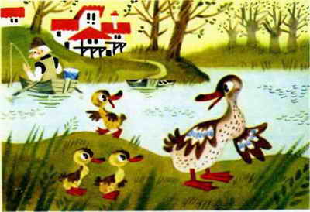
Пришли на берег, утка и говорит: — Посидите под вербой, утята мои, вы ещё ма­ленькие, плавать совсем не умеете. Ждите меня, никуда отсюда не уходите. Утка зашлёпала к воде и уплыла в глубокую за­водь. Там она поймала головастика, спрятала воз­ле берега в корневищах дерева и снова нырнула в воду.Самый Ужасный Обжора не мог долго стоять на месте. Ему казалось, что он даром теряет драго­ценное время.Буду я тут ждать целый год! Подумаешь! Бу­ду я тут выстаивать из-за какого-то головастика! Не такой уж я глупый утёнок. Сейчас я сам кого-нибудь поймаю.И он тоже зашлёпал к- воде. Наступил на мок­рый камешек у берега, поскользнулся и—бултых в воду! Быстрое течение подхватило его и понесло вниз по реке, туда, где темнел лес. Ты знаешь, наверное, что в лесу живёт хитрая лисица. Она только что вылезла из поры, а вслед, за ней выбежали двое резвых лисят.Мама, — захныкали лисята, — принеси нам на обед какую-нибудь живую птичку! Так надоела ста­рая жёсткая курятина.Хорошо, детки, принесу вам что-нибудь мягонькое и живое, только будьте умниками и не вы­лезайте из норы.И, махнув на прощание лапой, лисица бесшумно исчезла в лесной чаще.
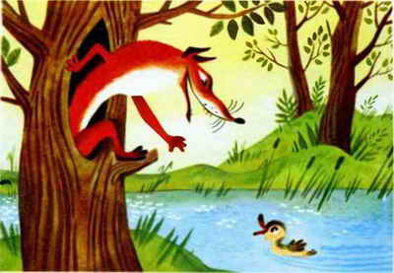
На берегу реки, где плакучие ивы купают свои серебристые листья в воде, есть большое дупло. Хитрая лисица влезла в него и притаилась. Отту­да она увидела утёнка, который плыл, сосредото­ченно глядя в воду. Когда Самый Ужасный Обжора приблизился к дуплу, он уже умел хорошо плавать и чувствовал себя в воде совершенно свободно.— Стой! -крикнула лисица, выскочив из дупла и угрожающе размахивая хвостом.Утёнок остановился.Кто ты такой? — спросила лисица. Я Самый Ужасный Обжора. Ой, какой же ты страшный!—засмеялась лисица.— Я не страшный, а бесстрашный.— Хм,—ухмыльнулась лисица.—Ну и куда же ты направляешься?— Кита ловить.— А что ты будешь с ним делать?— Съем его. Очень уж я проголодался.Ты глупый утёнок, — сказала лисица. — Киты в реках не живут. Киты живут в лесу. Идём со мной, я знаю место, где водятся самые большие ки­ты. Будешь клевать их до тех пор, пока не наешься до отвала.— А ты кто такая? — подозрительно посмотрел на неё утёнок.Я лесная сестра милосердия. Помогаю ма­леньким утятам. Сначала кормлю их, а потом отво­жу домой, к мамам.Я так и подумал, что у тебя доброе серд­це, — обрадовался Самый Ужасный Обжора и по­плыл к берегу.Но едва он приблизился, лисица протянула лапу, подкинула его вверх, потом схватила за ногу, швырнула себе на спину и со всех ног бросилась к норе.— Бедный утёнок! — вздохнула лягушка. — Эта хищница проглотит его, как муху.Какой был милый птенчик, — зашелестели прибрежные ивы, и роса посыпалась с их ветвей, как слёзы.Хитрая лисица, не разбирая дороги, мчалась по заячьей тропе. Сердце её стучало: как обрадуются лисята, когда получат на обед живого утёнка! Она так спешила, что совсем забыла о капкане. А ведь лисица слыхала, что дедушка Тодор поставил кап­кан под кучей сухих листьев посередине заячьей тропы. Вместо того, чтобы перепрыгнуть через эту кучу, она наступила на неё, и в тот же миг спря­танный капкан сказал: — Шрак! — и схватил лисицу за правую лапу. Лисица споткнулась, утёнок упал на траву. Когда Самый Ужасный Обжора убедился, что он спасён и его жизни не угрожает опасность, он презрительно посмотрел на лисицу и зашагал по тропинке обратно к реке. До самой воды он ни ра­зу не обернулся назад. Потом, как маленькая ло­дочка, поплыл вверх по течению к той вербе, где его дожидались встревоженная мама, Пуховый Пу­фик и Кряка-раскоряка.
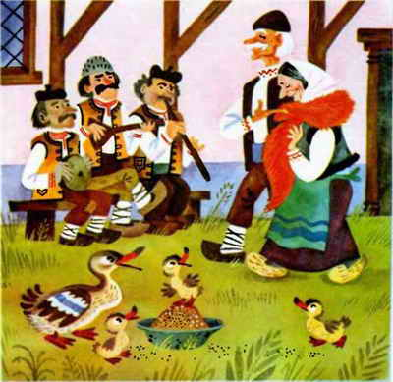
— Ах ты разбойник! — издали крикнула ему ста­рая утка. — А я тут ума не приложу, где тебя искать.— Я был в лесу, мама, — ответил утёнок. — От­правился за китом, а поймал лисицу.— Неужели? И что ты с ней сделал?— Я решил подарить её бабушке Тодоре на во­ротник. За это, я думаю, она будет мне давать боль­ше зёрен и крошек. Очень уж я проголодался, мама. Самый Ужасный Обжора вышел на берег, широ­ко раскрыл клюв, схватил сразу двух головастиков и с наслаждением их проглотил.

